作者简介

我叫刘牧宸，我毕业与首都师范大学实验小学，我12岁了。
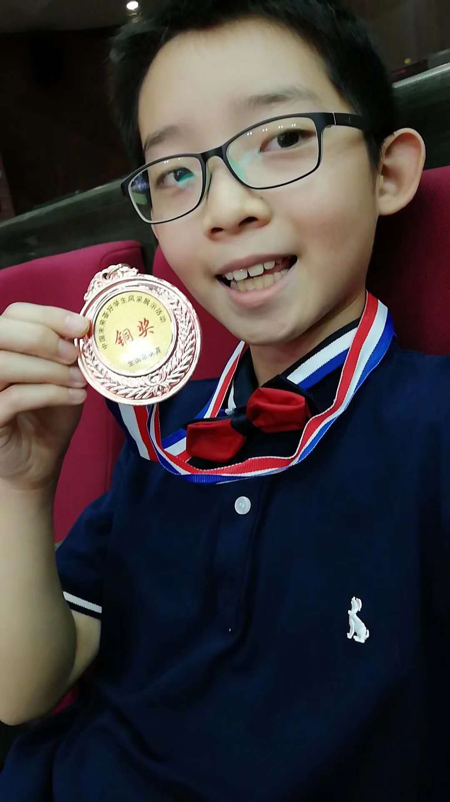
以下是我个人数据的表单：
姓名： | 刘牧宸
年龄： | 12岁
电话： | 13910644250
微信: | lmc20070815
学校： | 首都师范大学实验小学

My hobbies

在小学六年的美好时光里，我也发展了许多爱好与特长：
如游泳，计算机，空手道，玩滑道，卡丁车等等...



